安徽大学2011—2012学年第二学期
《概率论》（A卷）考试试题参考答案及评分标准
一、选择题（每小题2分，共10分）
1、C 2、D 3、A 4、B 5、D

二、填空题（每小题2分，共10分）
6、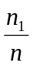 7、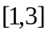 8、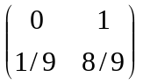 9、 10、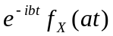

三、计算题（本大题共5小题，每小题10分，共50分）
11、解：设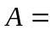“从甲袋中所取球为白球”,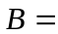“从乙袋中所取球为白球”,则依题意得
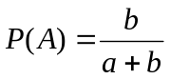，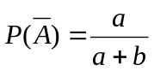，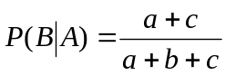，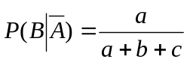.
- 由全概率公式有
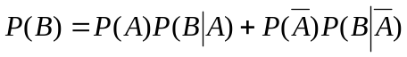
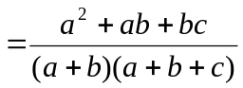. ……………………5分

（2）由Bayes公式以及(1)的结果得
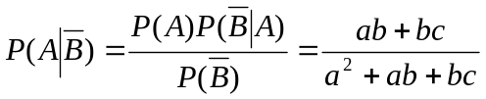. ……………………10分

12、解：（1）由于为密度函数，所以
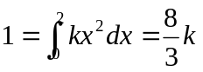
从而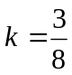。 ……………………5分
- 由于随机变量和同分布，故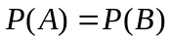，
而与相互独立，故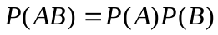，
另一方面，，带入得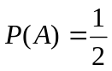，
此即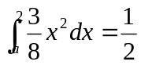，所以，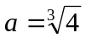 . ……………………………10分

13、解：（1）由于
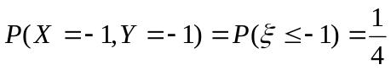，
，
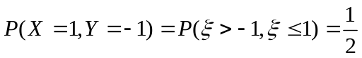，
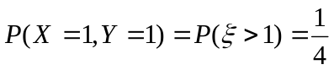，
故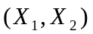的联合分布列为



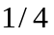
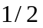

…………………………6分
(2)有的联合分布列易得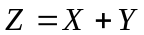的分布为
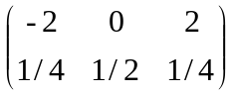. …………………………10分
14、解：(1) 由于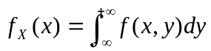，
故当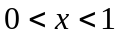时，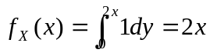，
此即，
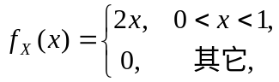
同理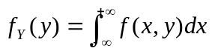，
故当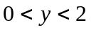时，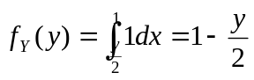，
此即，
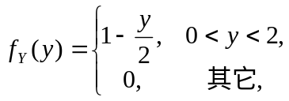， ……………………5分 (2) 由于当时，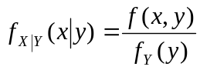，故当时，
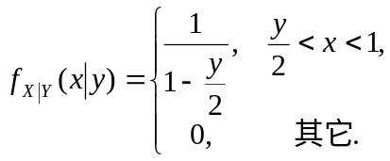 ……………………10分
15、解：由于随机变量与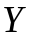相互独立，且均服从参数为1的指数分布，故的联合概率密度函数为
令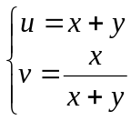，解得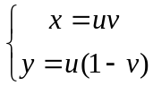，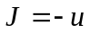，于是当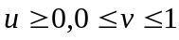，
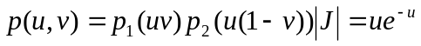，
从而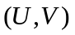的联合概率密度为
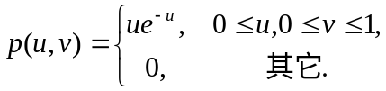 ……………………8分
由此可得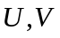的边际密度分别为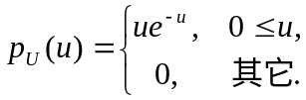 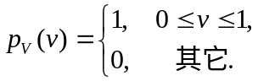
从而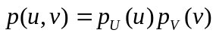，因此与相互独立. ……………………10分

四、证明题（本大题共2小题，每小题9分，共18分）
16、证明：证明：对任意的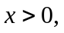
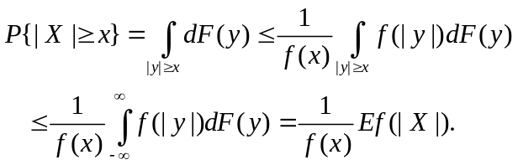
…………………………9分
17、证明：由于
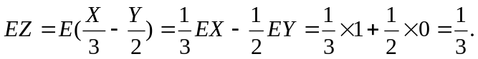
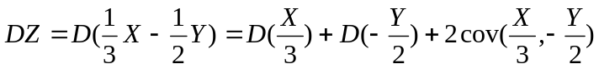
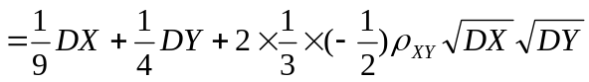
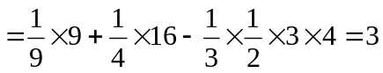 …………………………5分
从而 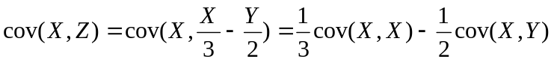
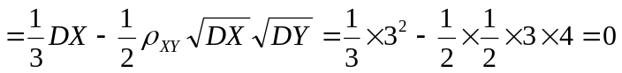
故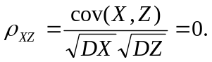 从而 与不相关. …………………………9分

五、综合分析题（本大题共12分）
18、解、（1）随机变量服从标准正态分布，可得当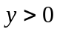时，的分布函数为，
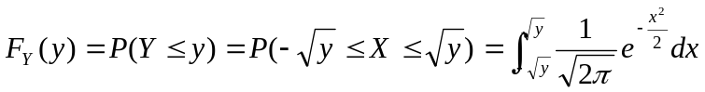，
所以的密度函数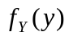为
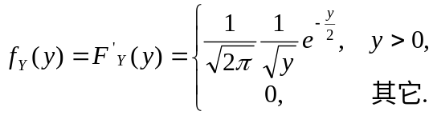 …………………………4分
(2)由于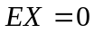，且
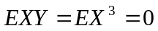，
因此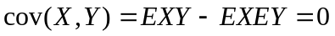，故与不相关。 …………………………8分
(3)注意到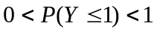，
而
可见，，因此与不独立。
…………………………12分

